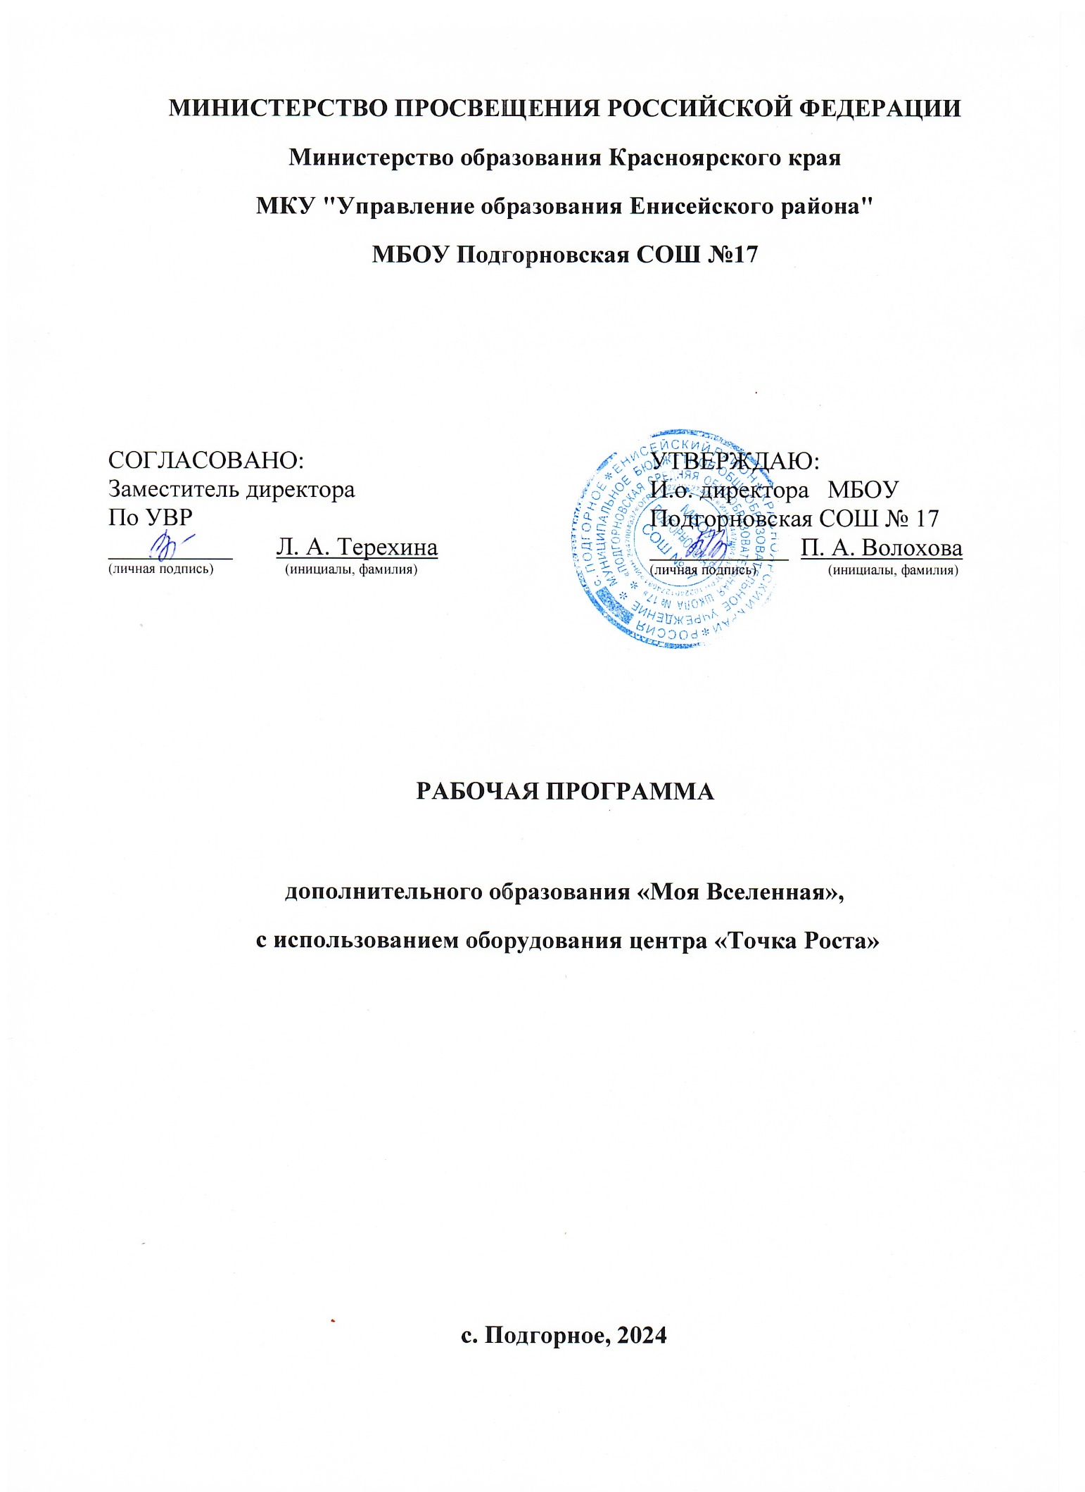

**Пояснительная записка.**

Дополнительная общеобразовательная общеразвивающая программа естественнонаучной направленности «Моя Вселенная» составлена на основании следующих нормативных документов:

1. Федерального Закона от 29.12.2012 № 273-ФЗ «Об образовании в РФ»;
2. Концепции развития дополнительного образования детей (Распоряжение Правительства РФ от 4 сентября 2014 г. № 1726-р);
3. Постановления Главного государственного санитарного врача РФ от 04.07.2014 № 41 «Об утверждении СанПиН 2.4.4.3172-14 «Санитарно-эпидемиологические требования к устройству, содержанию и организации режима работы образовательных организаций дополнительного образования детей»;
4. Письма Минобрнауки России от 11.12.2006 г. № 06-1844 «О примерных требованиях к программам дополнительного образования детей»;
5. Приказа Министерства образования и науки Российской Федерации (Минобрнауки России) от 29 августа 2013 г. № 1008 г. Москва «Об утверждении Порядка организации и осуществления образовательной деятельности по дополнительным общеобразовательным программам».
6. Устава МБОУ Подгорновская СОШ №17;
7. Правил внутреннего распорядка МБОУ Подгорновская СОШ №17.

Каждый знает, что солнце утром восходит, а вечером заходит, время восхода и захода изо дня в день меняется, не удивляет нас и то, что луна бывает то тонким месяцем, то круглой. Нас не только не удивляют такие перемены, но мы можем точно сказать, когда они произойдут. Любознательный человек всегда задумывался над вопросами, как и когда образовалась наша Земля, из каких веществ состоит, каковы ее формы, размеры, масса, что было в прошлом и что происходит сейчас в ее недрах и в ее космических окрестностях.

Для того, чтобы правильно сформировать умозаключения учащихся о наблюдаемых ими явлениях, дать наиболее целостное и истинное представление о мире, Вселенной, звездах, Солнце и т.д., необходимо изучать астрономию. Это одна из немногих наук, при изучении которой учащиеся могут сами делать открытия, заниматься научными исследованиями.

**Актуальность** обусловлена тем, что школьная программа по физике в данное время не дает возможности в полной мере уделять внимание астрономическому обучению учащихся, поэтому программа нацелена на формирование осознанного отношения учащихся к объектам на звездном небе.

**Наполняемость групп 1 года обучения:** 5-15 человек.

**Срок реализации программы и объем часов:** 1 год обучения, 16 часа, в каникулярное время.

**Формы обучения:** очная.

**Режим занятий:** количество занятий: 8; продолжительность занятия: 45 минут.

**Цель и задачи программы.**

**Цель программы:** сформировать способность и стремление фиксировать факты окружающей действительности и сравнивать их с имеющимся знанием.

**Задачи:**

1. Выделить интересующий (удивляющий) элемент окружающей действительности.
2. Выявить противоречие, вызывающее удивление (противоречие между фактическим и теоретическим имеющимся знанием).
3. Сформулировать исследовательский вопрос (определяющий личную актуальность исследования).

**Содержание программы.**

**Учебно-тематический план.**

|  |  |  |  |  |  |
| --- | --- | --- | --- | --- | --- |
| №п/п | Название раздела, темы | Количество часов | | | Формы аттестации/ контроля |
| Всего | Теория | Практика |
| 1 | Солнечная система – состав и особенности.  Планеты Земной группы. Практическая работа по теме «Создание макета Солнечной системы» | 3 | 1 | 2 | 1.Представление детьми своих результатов работы в виде макета Солнечной системы.  2.В процессе проведения занятий проводится индивидуальная оценка уровня полученных навыков, развитие мировоззрения, повышение эрудированности, путём наблюдения за ребёнком, его успехами.  3.При проведении занятий практикуется коллективное обсуждение трудностей, совместный поиск правильных решений. |
| 2 | Планеты Гиганты. Сравнение групп планет. Практическая работа по теме «Создание макета Солнечной системы» | 3 | 1 | 2 |
| 3 | Солнце – звезда или божество. Что мы знаем о нем?  Пусть всегда будет Солнце. Практическая работа по теме «Создание макета Солнечной системы» | 2 | 1 | 1 |
| Итого часов: | | 8 | 3 | 5 |  |

**Содержание учебного плана программы.**

Теория (3 ч): Солнечная система – состав и особенности. Планеты Земной группы. Планеты Гиганты. Сравнение групп планет. Солнце – звезда или божество. Что мы знаем о нем? Пусть всегда будет Солнце.

Практика (5 ч): Создание макета Солнечной системы.

**Панируемый результат.**

**Учащиеся должны знать:** строение Солнечной системы, название и расположение планет, название основных спутников планет, характеристики Солнца и планет Земной группы и планет Гигантов.

**Учащиеся должны уметь:** соотнести размеры планет, отличать планеты друг от друга, смоделировать в виде макета Солнечную систему.

**Основные результаты освоения программы**

Компетентностный образовательный результат – компетентность «Наблюдение» - это способность и стремление фиксировать факты окружающей действительности и сравнивать их с имеющимся знанием.

**Условия реализации программы.**

1. Теоретическая часть программы реализуется на занятиях в кабинете, при использовании литературы, фотографий и иллюстраций, модели Солнечной системы, компьютера, компьютерных программ, видеоаппаратуры и видеозаписей.
2. Практическая часть программы реализуется при создании макета Солнечной системы.
3. Перечень материалов, необходимых для занятий: пластилин, фольга, краски, гуашь, канцелярские кнопки-гвоздики, гофрированный картон, ножницы и канцелярский нож, декоративный скотч, клей ПВА.

*(на одного ученика необходимо: 1 коробка пластилина, 1 ножницы, гуашь,1 кисточка, 9 шт. канцелярских кнопок-гвоздиков, 8 листов картона; остальной материал общий).*

**Формы аттестации и оценочные материалы.**

**Формы отслеживания и фиксации:** журнал посещаемости, сертификат.

**Формы предъявления и демонстрации образовательных результатов:** защита и демонстрация макета Солнечной системы, выставка готовых макетов Солнечная система.

**Оценочный материал:** мониторинг.

**Методический материал.**

**Особенности организации образовательного процесса:** очно.

**Методы обучения:** (словесный, объяснительно-иллюстративный, игровой, дискуссионный) и воспитания (мотивация, убеждение).

**Формы организации образовательного процесса:** индивидуальная, индивидуально-групповая и групповая.

**Формы организации учебного занятия:** беседа, практическое занятие, презентация.

**Педагогические технологии:** технология группового обучения, технология творческой деятельности.

**Алгоритм учебного занятия:** краткое описание структуры занятия и его этапов.

**Дидактический материал:** модели Солнечной системы, фотографии и иллюстрации, слайды планет и макетов.

**Список литературы.**

1. Дорожкин Н.Я. «Космос», ООО «Издательство Астрель», 2004
2. Карл Саган «Космос», С-Петербург, ЗАО ТИД Амфора, 2004
3. Бердышев С., «Законы космоса» , М., РИПОЛ КЛАССИК, 2002
4. Я.И. Перельман «Занимательная астрономия», - Д., ВАП, 1994
5. А. Шимбалов. Атлас созвездий. Москва. 2005
6. Н. Д. Козлова. Я иду на урок астрономии. Москва. 2001
7. Методика преподавания астрономии в школе. Под редакцией Л. Мордовцева. Москва. 1973

*Приложение 1*

Примеры макета Солнечной системы

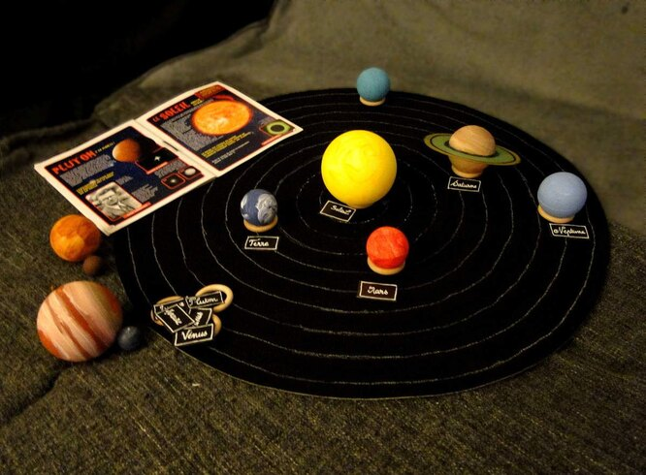

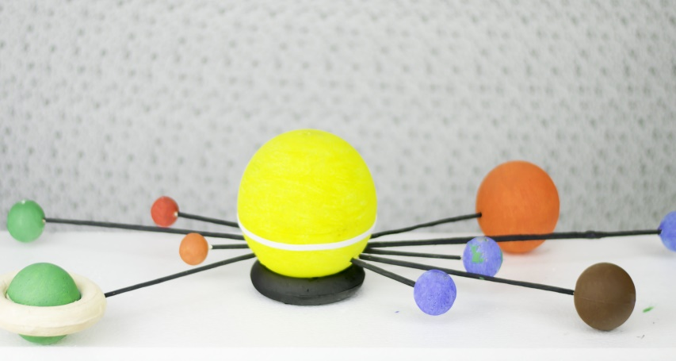

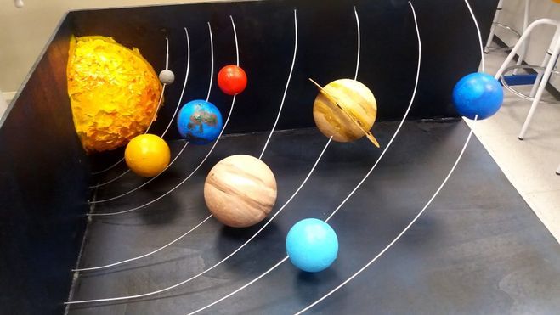

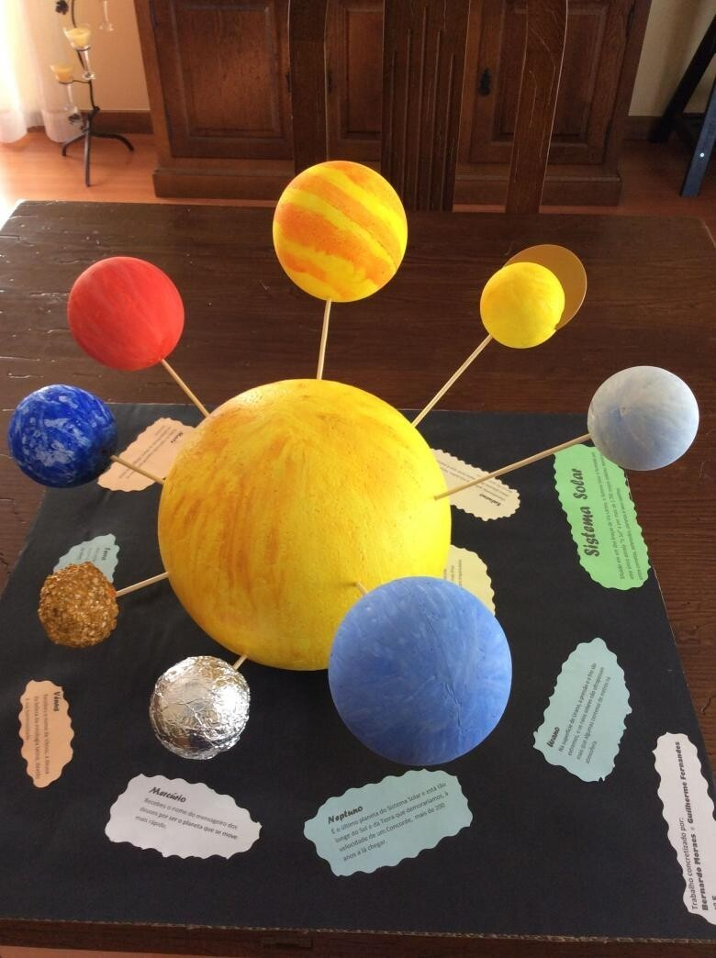

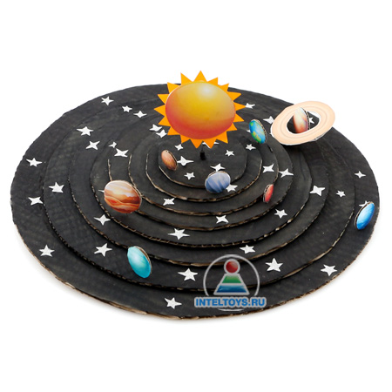

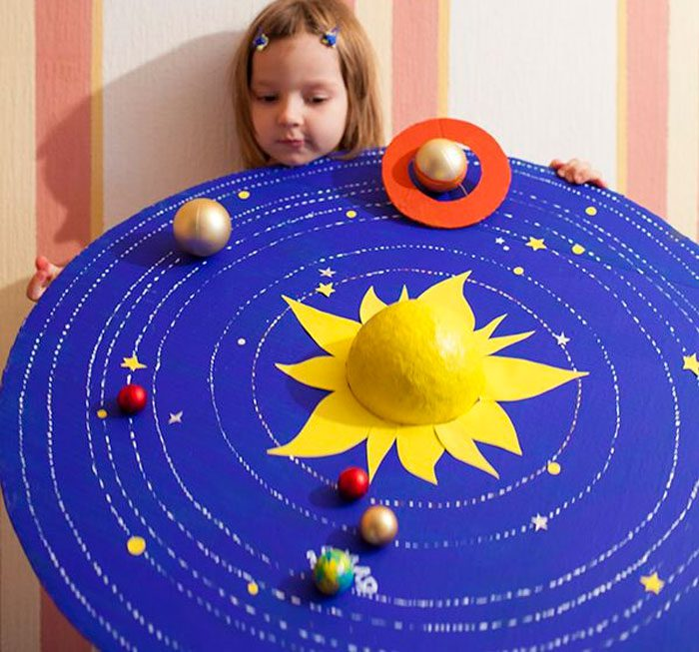

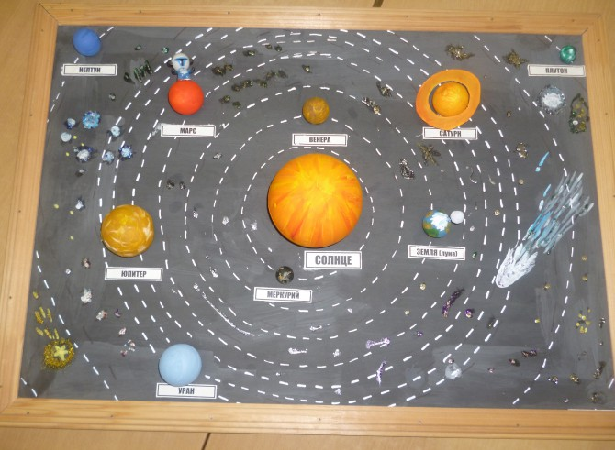

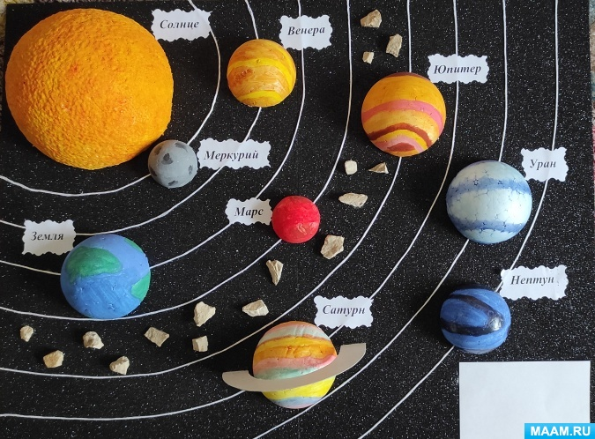

*Приложение 2*

**Как сделать Солнечную систему своими руками**

ШАГ 1. Вырежьте из картона 9 кругов разного диаметра и раскрасьте каждый из них. Используйте насыщенные цвета, которые ассоциируются с космосом – черный, темно-синий, фиолетовый.

ШАГ 2. После того как краска высохнет, наложите круги друг на друга и скрепите в центре канцелярскими кнопками-гвоздиками.

ШАГ 3. Из декоративного скотча или цветной бумаги вырежьте звездочки и наклейте их на основу. Экспериментируйте с размерами и формами!

ШАГ 4. Из пластилина слепите планеты Солнечной системы и Солнце.

ШАГ 5. Закрепите их на основании с помощью гвоздиков. Шляпка втыкается в пластилин, а иголка в картон.

ШАГ 6. Распределите все планеты по орбитам в правильном порядке – теперь у вас есть собственная миниатюрная Солнечная система.

*Приложение 3*

Необходимый материал

|  |  |
| --- | --- |
| **На одного ученика** | **Общее** |
| пластилин (1 коробка) | фольга |
| канцелярские кнопки-гвоздики (9-10 шт.) | гуашь (черная и темно синяя) |
| гофрированный картон (однотонный) или белый картон (9 листов) | канцелярский нож |
| ножницы 1 шт. | декоративный скотч (звездочки или синего цвета) |
|  | клей ПВА |
|  |  |
|  |  |